PROC CREATION APPLICATION SCCM

Creation Application exe:
- Sélectionner « Spécifier manuellement » Cliquer sur suivant
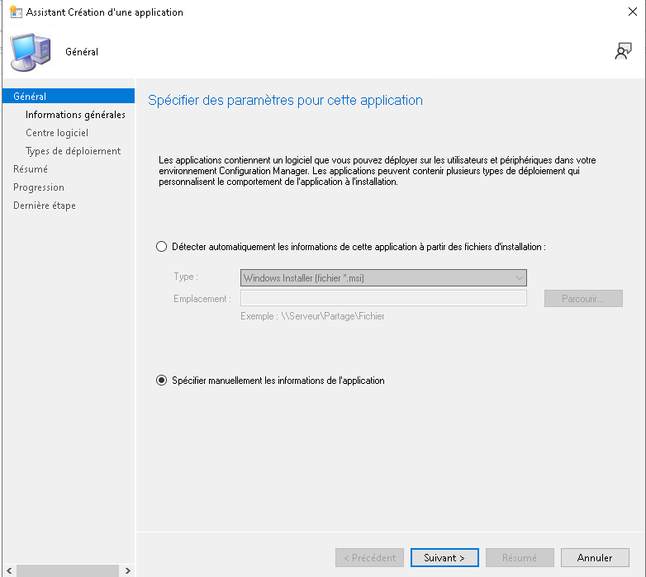
2)Définir le nom et la version du logiciel, Cliquer sur suivant 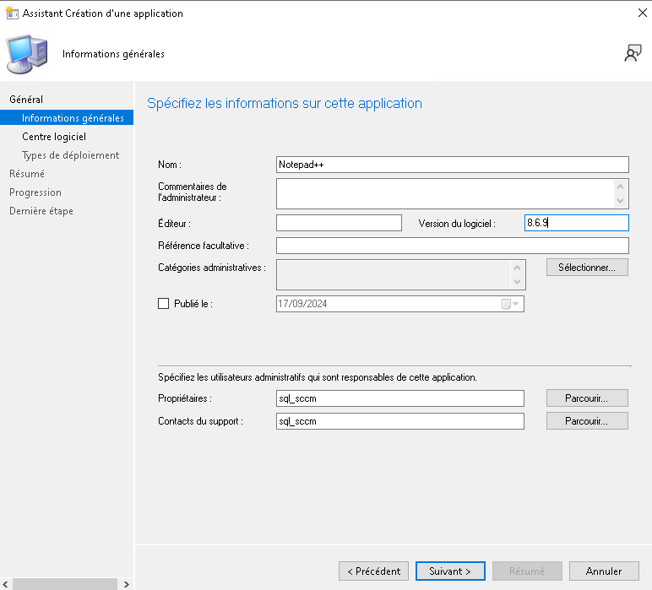
3) Saisir les informations (nom, icone) qui seront visible dans le catalogue Centre Logiciel puis cliquer sur Suivant :
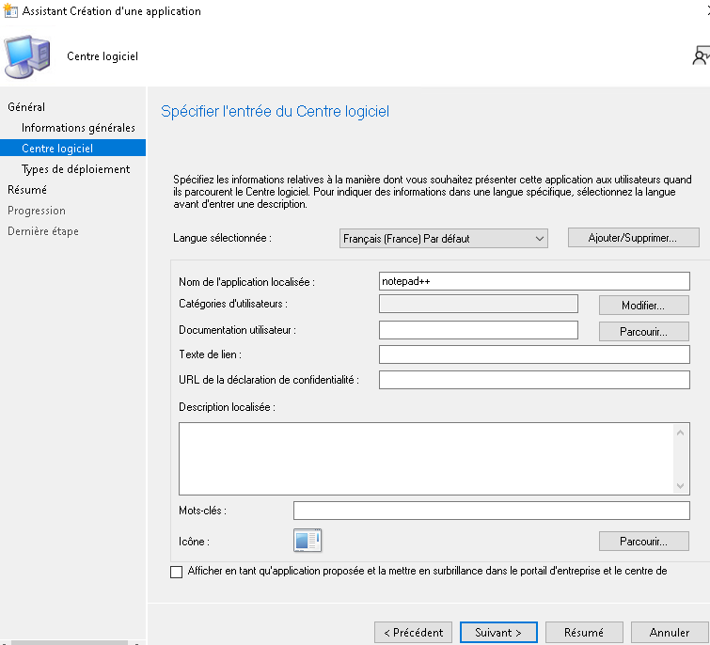
4) . Il faut maintenant créer un Type de déploiement pour que l’agent puisse traiter l’installation. Cliquer sur le bouton Ajouter 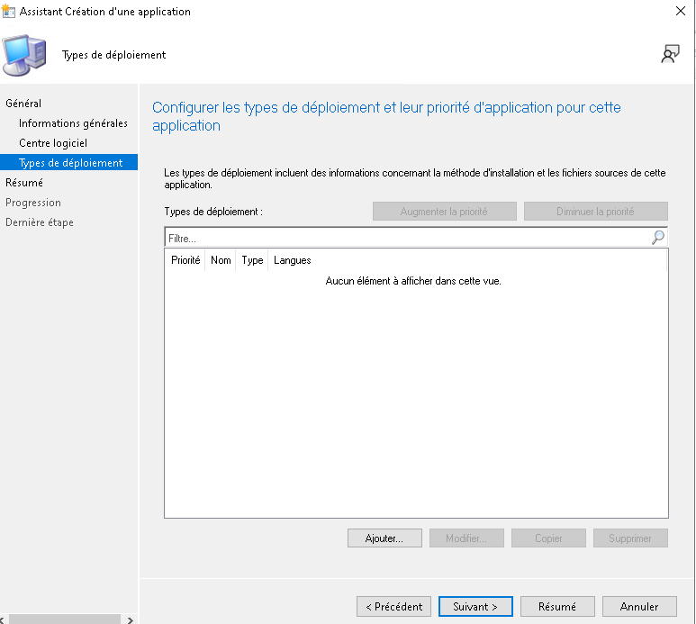
5) Type, sélectionner « Programme d’installation de script » puis cliquer sur Suivant 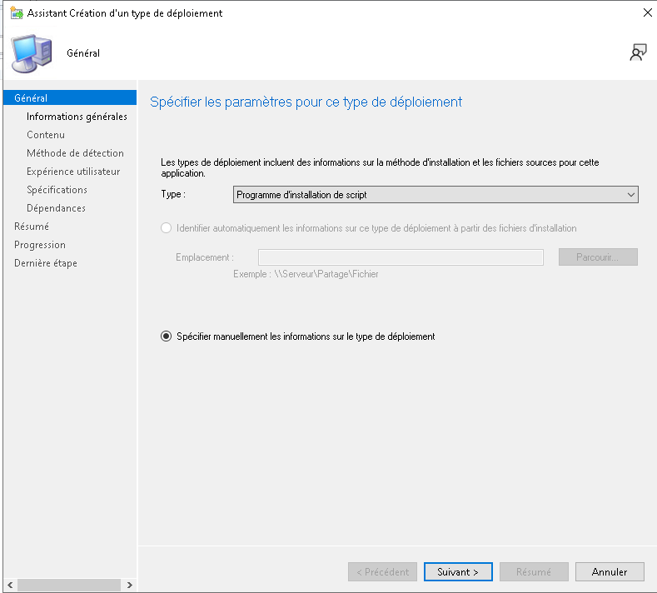
7)Entrer le nom de l’application et cliquer sur suivant 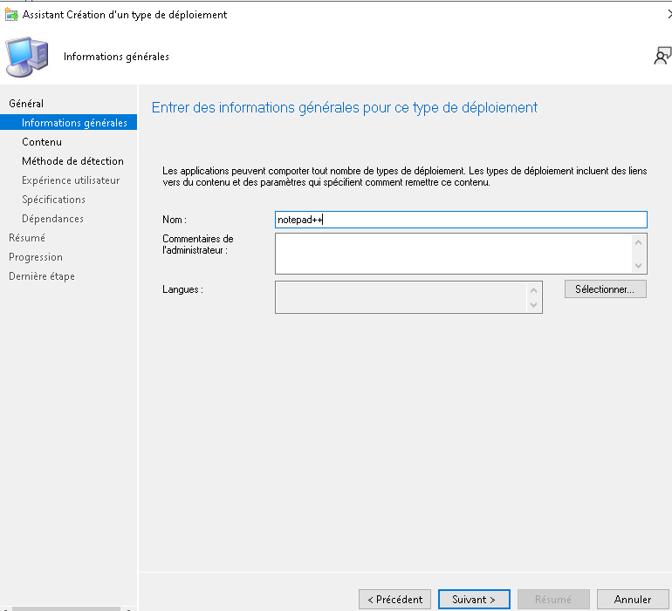
8 . Entrer ou sélectionner l’emplacement (dossier) qui contient l’exécutable au format UNC. Dans le champ programme d’installation(c’est possible qu’un /S soit recommander), entrer le nom du fichier exécutable et les paramètres. Faire de même avec la commande de désinstallation. Pour finir cliquer sur Suivant. 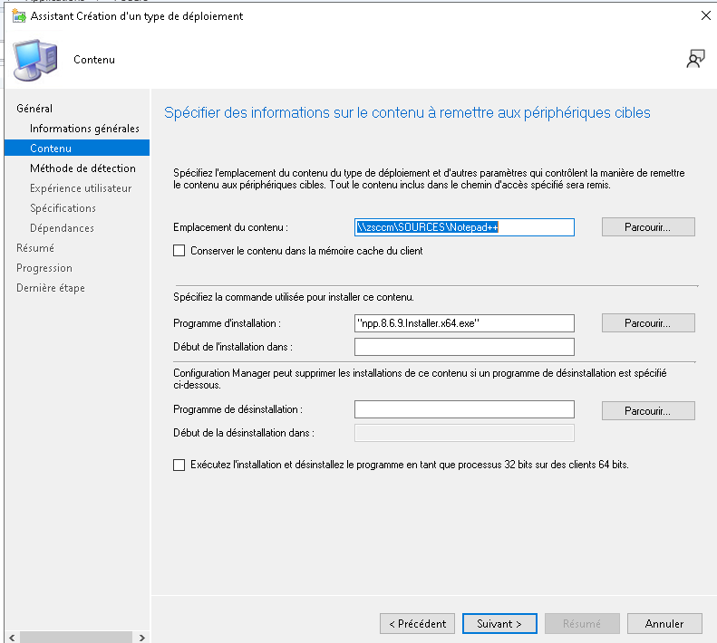
9) Il faut maintenant paramétrer la détection du programme pour savoir si celui-ci est déjà présent sur le poste. Cliquer sur le bouton Ajouter une clause 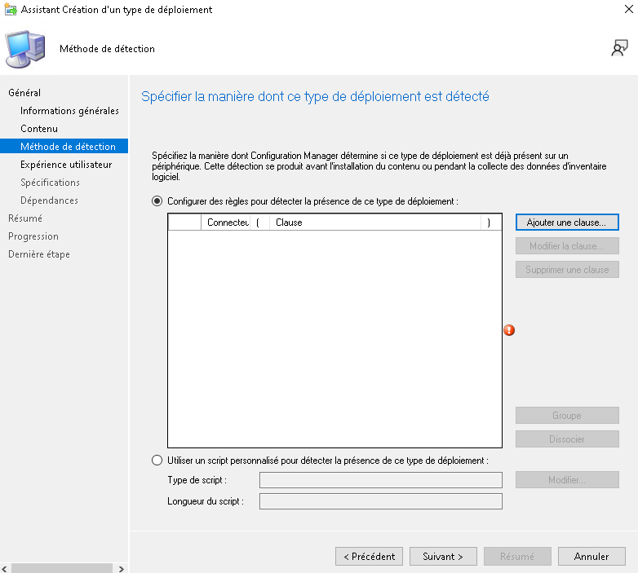
10) Dans l’exemple si après, je vérifie juste si une version de Notepad++ est installé en validant ou non la présence du fichier Notepad++.exe dans le répertoire d’installation , (Spécifier la version ou la date de modification exacte est recommander cliquer sur OK pour valider. 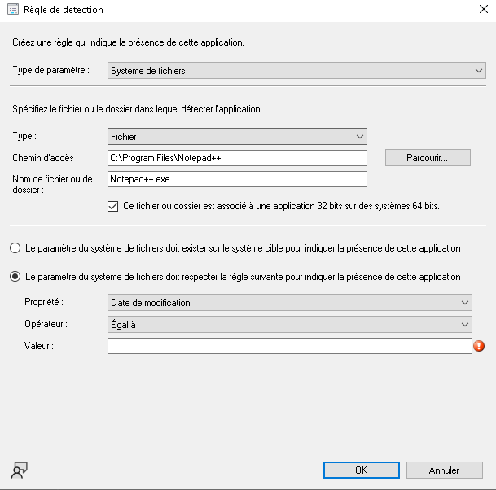
11) On retrouve la clause dans la liste, cliquer Suivant
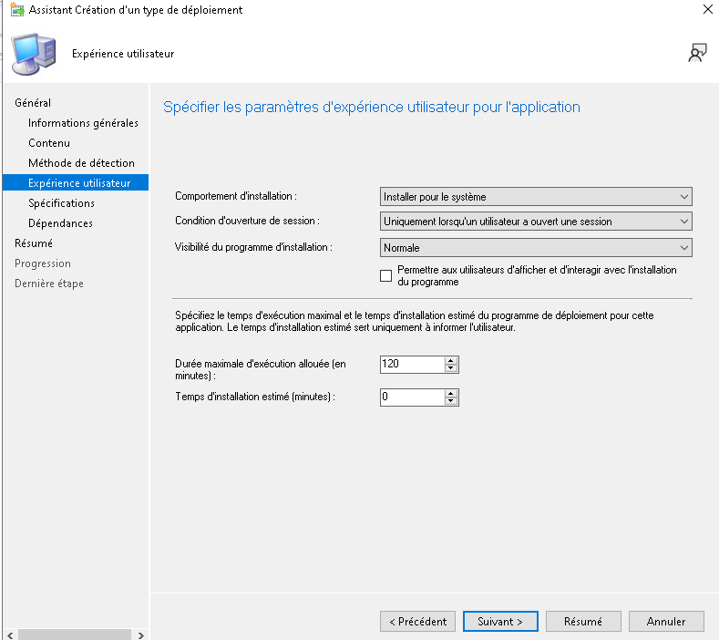
12) . Comportement d’installation, sélectionner Installer pour le système si la ressource est un périphérique. Puis cliquer sur Suivant

13) Le type de déploiement est ajouté, cliquer sur Suivant. 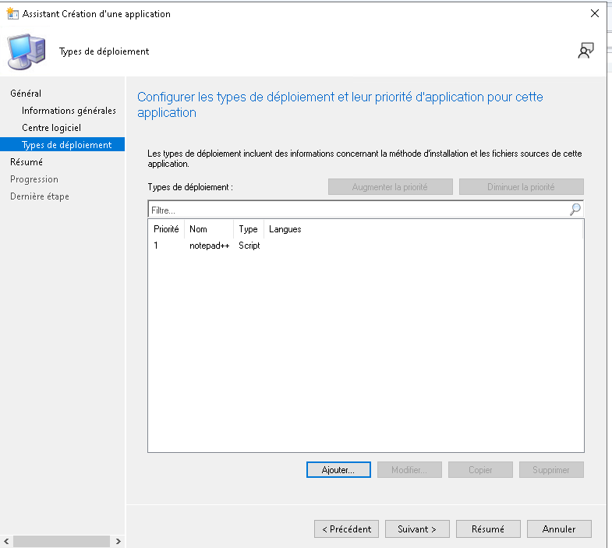
14)Continuer d’appuyer sur suivant, puis nous pouvons voir que l’application est disponible dans la bibliothèque sccm (Je l’ai mis hors service c’est normal j’avais une nouvelle fonctionnalité à effectuer.
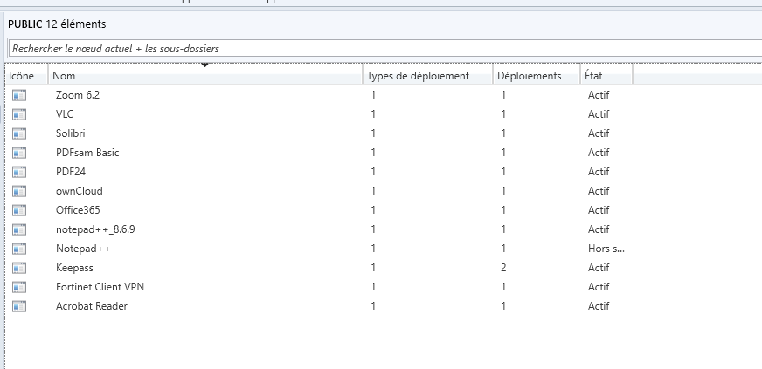

15)Ensuite faire clic droit sur l’application et faire appuyer sur « déployer » Dans un premier, il faut définir à qui l’application va être distribuée, cliquer sur Parcourir pour définir un regroupement. 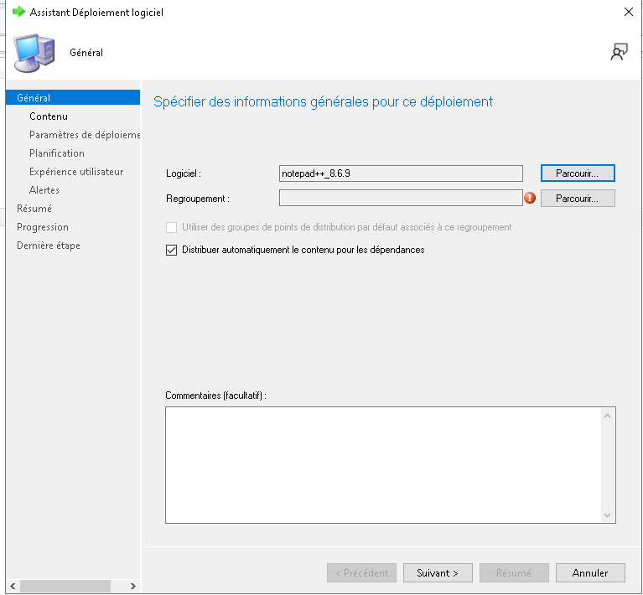

16) Il faut maintenant définir depuis quel point de distribution, cliquer sur Ajouter / Point de distribution. (J’avais déjà ajouter le point de distribution en amont)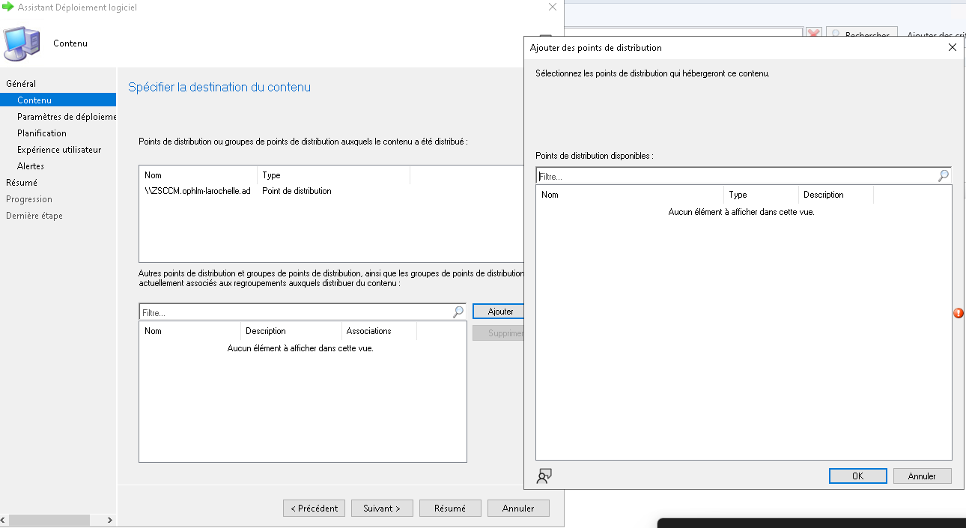

17) Cliquer sur Suivant 1. Dans le champ objet permet de définir si l’application est obligatoire (installation automatique) ou Disponible (visible dans le centre de logiciel). 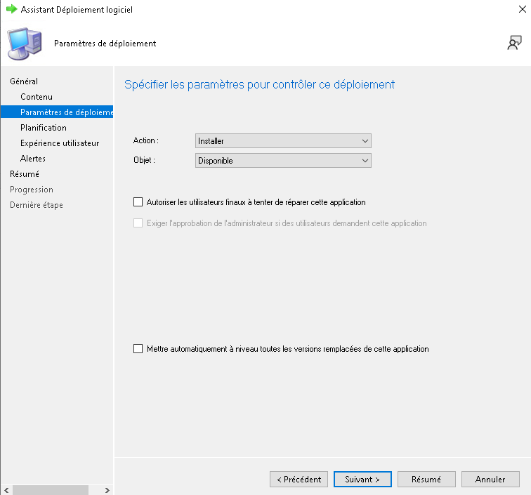
18) Cliquer sur Suivant. La planification permet de choisir à partir de quand l’application sera disponible, cette option est utile dans le cadre de mise à jour de logiciel métier planifiée. 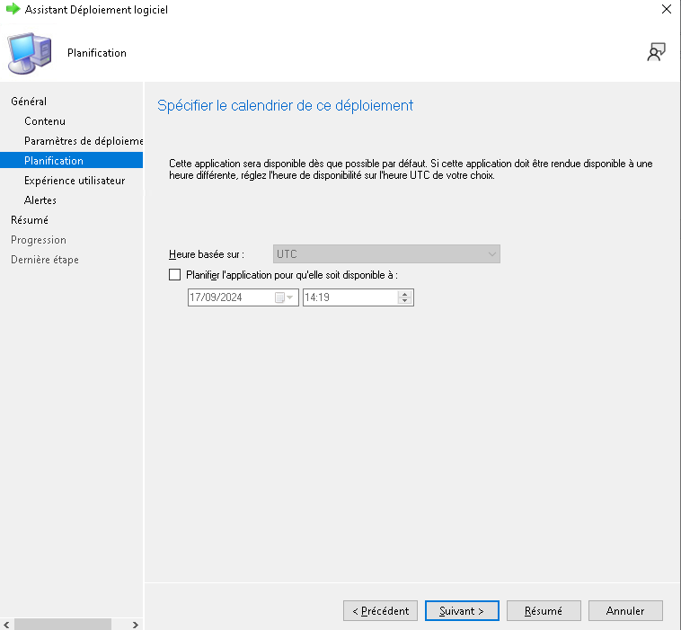

19) . Cliquer sur Suivant, l’expérience utilisateur permet de définir les notifications sur le poste client. 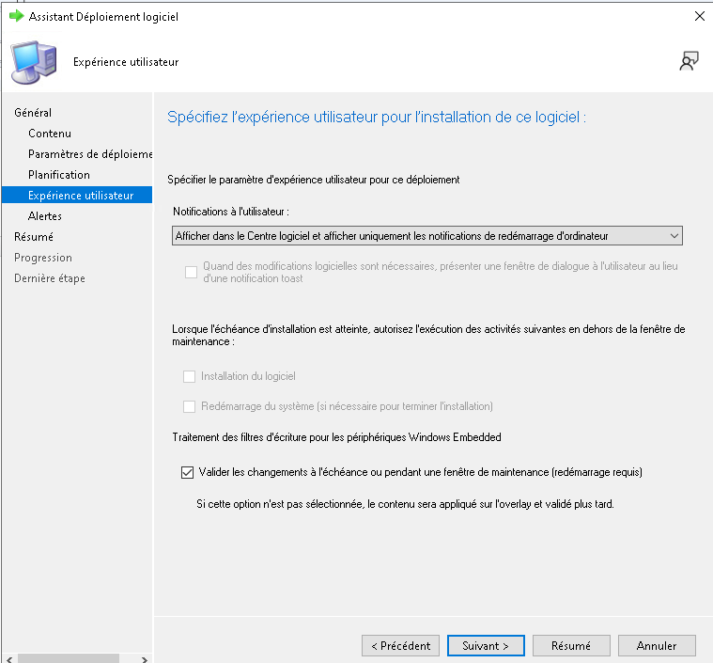
20) Paramétrage des alertes sur l’état de déploiement, cliquer sur Suivant :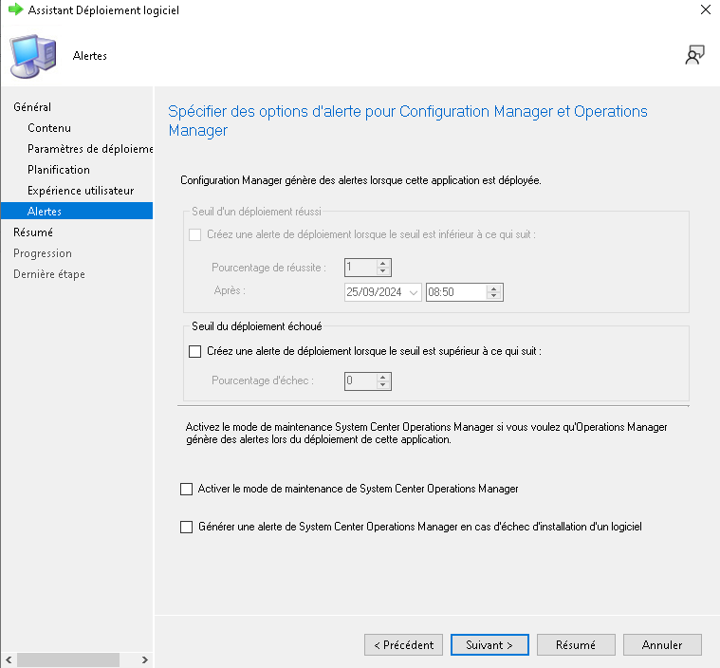
21) Résumé du déploiement, cliquer sur Suivant pour valider. 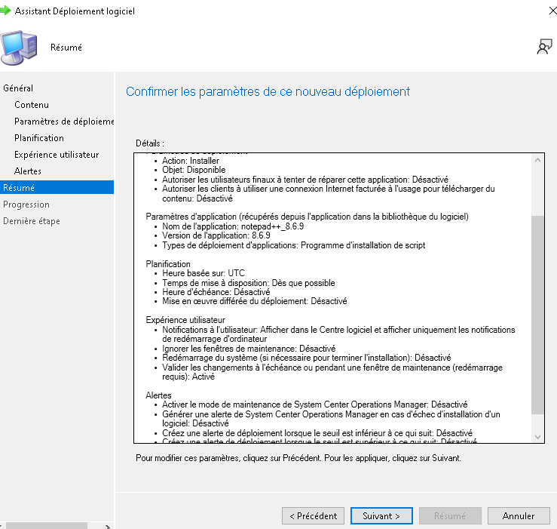

L’application est maintenant publiée

Pour supprimer le déploiement d’une application : 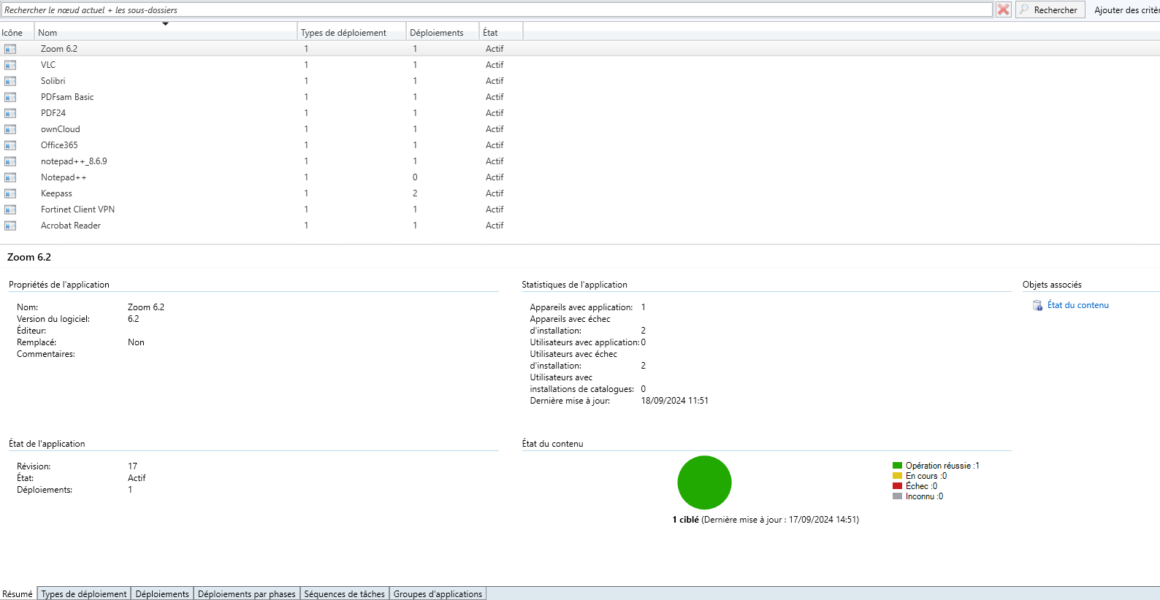

- Dans la console Configuration Manager, accédez à l’espace de travail Bibliothèque de logiciels, développez Gestion des applications, puis sélectionnez le nœud Applications ou Groupes d’applications.
- Sélectionnez l’application ou le groupe d’applications qui inclut le déploiement que vous souhaitez supprimer.
- Basculez vers l’onglet Déploiements du volet d’informations, puis sélectionnez le déploiement.
- Dans le ruban, sous l’onglet Déploiement du groupe Déploiement, sélectionnez Supprimer. 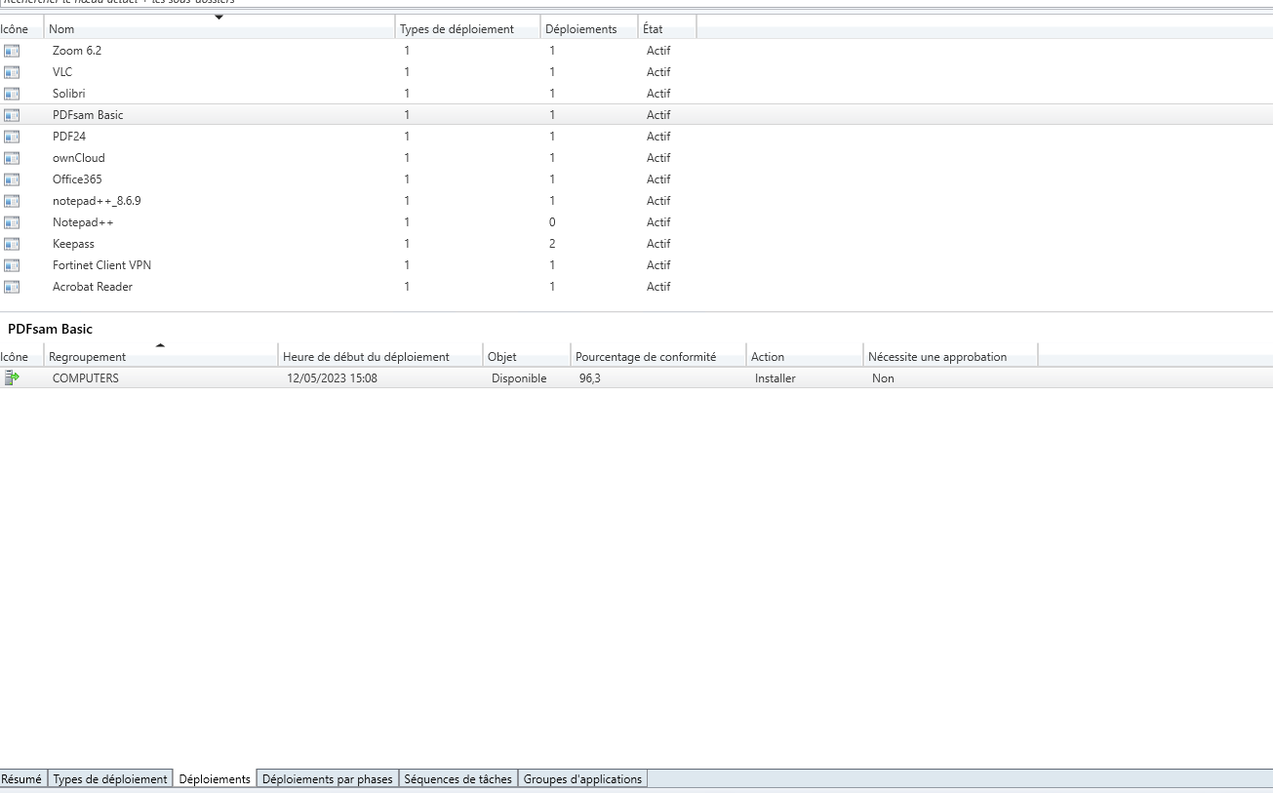
Supprimer
Création application msi :
Depuis la console, aller sur Bibliothèque de logiciels 1 et faite un clic droit sur Applications 2 et cliquer sur Créer une application 3.
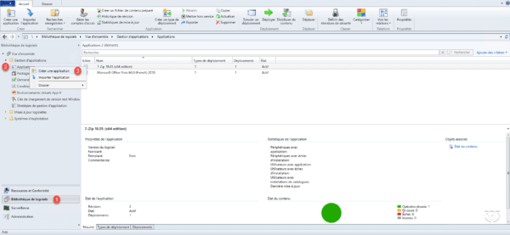
2. Sélectionner Windows Installer (fichier *.msi) en type 1, indiquer le chemin réseau (UNC) du programme 2 et cliquer sur Suivant 3.
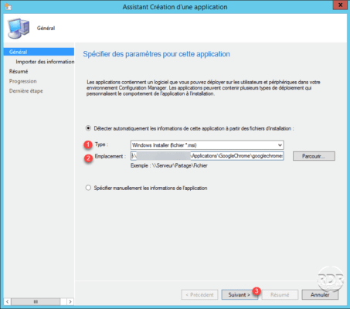
3. Cliquer sur Suivant 1, cette fenêtre affiche un résumé de la première fenêtre.
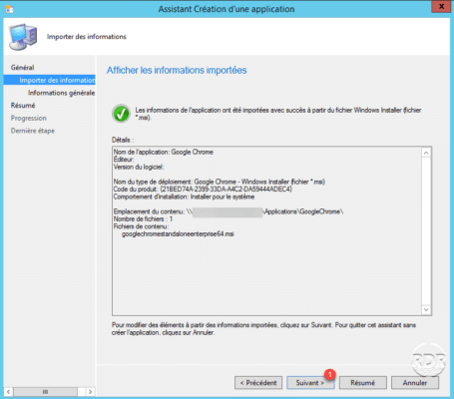
4. Personnaliser si besoin les informations de l’application 1, vérifier la commande d’installation 2 puis cliquer sur Suivant 3.
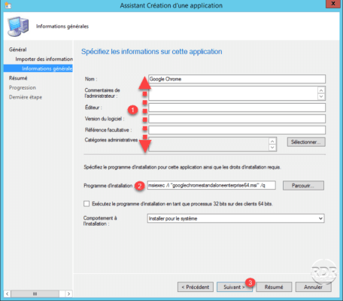
5. Cliquer sur Suivant 1, cette fenêtre affiche également un résumé des informations paramétrées précédemment.
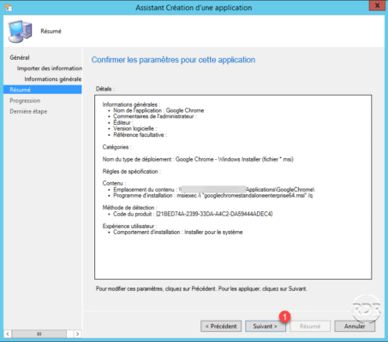
6. Patienter pendant la création de l’application …
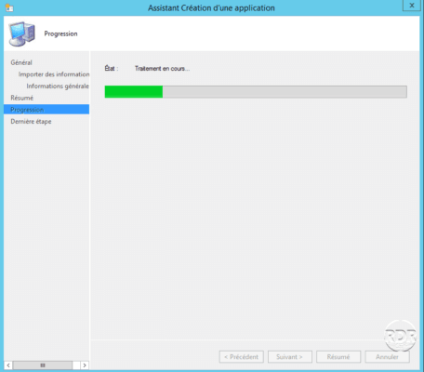
7. Cliquer sur Fermer 1 pour quitter l’assistant.
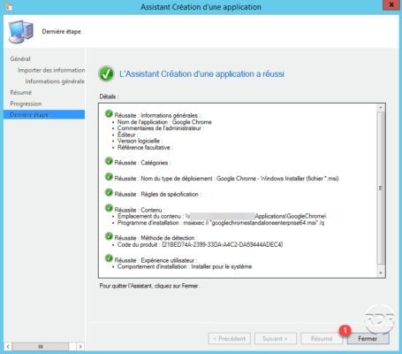
8. Google Chrome est maintenant disponible dans la liste des applications 1.

Méthode de détection diverse : 